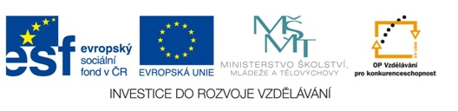
Matematika hrou
Autor: Ivana Češková
Vytvořeno v rámci v projektu „EU peníze školám“
OP VK oblast podpory 1.4 s názvem Zlepšení podmínek pro vzdělávání na základních školách
Matematika hrou č. 11 - Úprava výrazů
1.
Vypočti dané výrazy:
(320 : 8) + 80 =
40 + 3 : 7 + 20 =
6 ∙ 80 - 3 ∙ 20 =
6 : 20 + 40 : 4 =

2.
Vypočti dané výrazy a potom doplň do tabulky písmena:

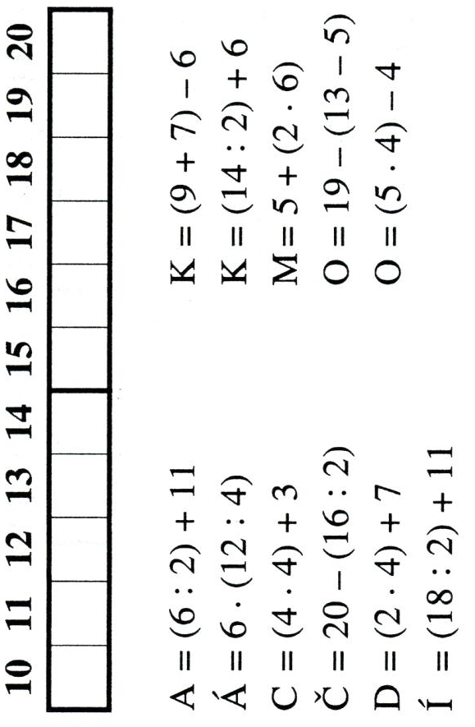

Řešení

1.
(320 : 8 ) + 80 = 40 + 80 = 120
40 + 3:7 + 20 =40 + 21 +20 = 81
6 ∙ 80 - 3 $∙$ 20 = 480 – 60 = 420
6 ∙ 20 + 40 : 4 = 120 + 10 = 130

2.
A= (6 : 2) + 11 = 3 + 11 = 14
Á = 6 ∙ (12 : 4) = 6 ∙3 = 18
C = (4 ∙ 4) + 3 = 16 + 3 = 19
Č = 20 –(16 : 2) =20 – 8 = 12
D = (2 ∙ 4)+ 7 = 8 + 7 = 15
Í = (18 : 2) + 11 = 9 + 11 = 20
K = (9 + 7) – 6 = 16 -6 = 10
K = (14 : 2) + 6 = 7 + 6 = 13
M = 5 + (2 ∙ 6) = 5 + 12 = 17
O = 19 – (13 – 5) = 19 – 8 = 11
O = (5 ∙ 4) – 4 = 20 – 4 = 16

Výsledné slovo : KOČKA DOMÁCÍ

Literatura:
Kolektiv autorů, Hry s čísly 1. 2. Vyd. Praha: Pansofie 1996

